Teplo, kalorimeter, spaľovacie motory, energetická hodnota potravín, III.O, skupina A
- Fyz. veličina: TEPLO, čo je to? napíš značku, základnú jednotku, značky základnej jednotky.

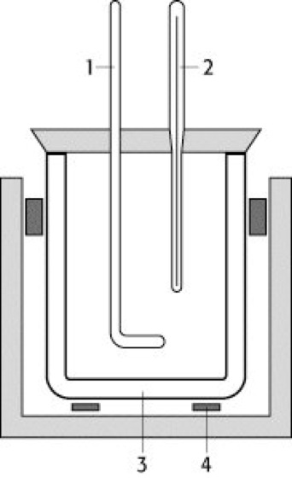
- Čo je to kalorimeter? Do obrázka doplň jeho časti.

- Uvedené látky roztrieď na tepelné vodiče a izolanty:
železo, drevo, sklo, meď, oceľ, plast, hliník, polystyrén
tepelné vodiče:

tepelné izolanty:
- Napíš 3 spôsoby šírenia tepla a ku každému napíš príklad.

- Vysvetli pojem tepelná rovnováha.

- Vyber správne možnosti: Prijaté alebo odovzdané teplo závisí od: hmotnosti telesa, objemu telesa, začiatočnej teploty, rozdielu teplôt, hustoty telesa, rýchlosti tepelnej výmeny, hmotnostnej tepelnej kapacity

- Vysvetli pojem merná tepelná kapacita c.

- Vypočítaj koľko tepla prijme hliníkové závažie s hmotnosťou 500 g, ak sa zohreje z teploty 20°C na 160°C $\left(c=896 \frac{J}{kg.℃}\right)$

- Premeň: 450 J =......kJ 2,5 MJ =.... kJ 3750 J =......MJ 0,1 J =.......kJ

- Energetickú hodnotu potravín získame ako? a kde?........................................................

- Jednotka energetickej hodnoty potravín je .....................................................

- Spaľovací motor využíva energiu ........................................na ........................

- Druhy spaľovacích motorov: ........................................, ....................................

- Rozdiely medzi spaľovacími motormi .....................................................................

- Napíšte pracovné cykly spaľovacieho motora a napíšte názov spaľovacieho
motora:
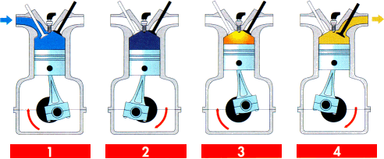

- Najdôležitejšia doba pracovného cyklu je ............................................

- Čo je to svetlo? ....................................................................................

- Aké svetelné zdroje poznáme?..............................................................

Teplo, kalorimeter, spaľovacie motory, energetická hodnota potravín, III.O, skupina B
- Napíšte pracovné cykly spaľovacieho motora a napíšte názov spaľovacieho
motora:


- Najdôležitejšia doba pracovného cyklu je ............................................
- Premeňte jednotky tepla: 1253J = ...................kJ 45MJ =.......................kJ
0,987kJ = ......................J 798 kJ =.....................MJ
- Koľko kilogramov železa je v nádobe, keď dodaním tepla 135 kJ sa zvýši jeho teplota z 20°C na 70°C ? ( c = 0,45kJ/ kg .ºC)

- Jednotka energetickej hodnoty potravín je.......................................................

- Rozdiely medzi spaľovacími motormi.................................................................
- Druhy spaľovacích motorov........................................................................
- Spaľovací motor využíva energiu ...............................na ........................
- Energetickú hodnotu potravín získame ako? a kde?........................................................
- Fyz. veličina: TEPLO, čo je to? napíš značku, základnú jednotku, značky základnej jednotky.


- Čo je to kalorimeter? Do obrázka doplň jeho časti.

- Uvedené látky roztrieď na tepelné vodiče a izolanty:
železo, drevo, sklo, meď, oceľ, plast, hliník, polystyrén
tepelné vodiče:

tepelné izolanty:
- Napíš 3 spôsoby šírenia tepla a ku každému napíš príklad.

- Vysvetli pojem tepelná rovnováha.

- Vyber správne možnosti: Prijaté alebo odovzdané teplo závisí od: hmotnosti telesa, objemu telesa, začiatočnej teploty, rozdielu teplôt, hustoty telesa, rýchlosti tepelnej výmeny, hmotnostnej tepelnej kapacity

- Vysvetli pojem merná tepelná kapacita c.

- Z akých častí sa skladá elektromagnetické spektrum?

- Aké svetelné zdroje poznáme? ....................................................................................

